IPSEC VPN

1. PA <-> PA：

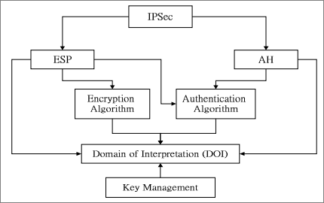

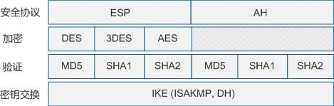

IP 認證標頭(Authentication Header，AH)

IP 封裝安全裝載(Encapsulation Security Payload，ESP)

* 1. IKE(Internet Key Exchange)：
     1. Phase 1：主要工作是為phase2做準備，先確認DH資料(Diffie-Hellman)，再來是Authentication對方，驗證對方方法是(pre share key)

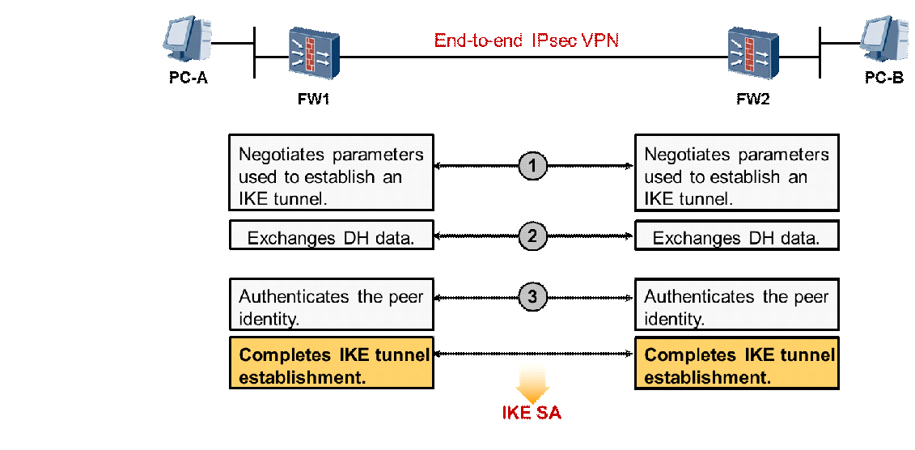

* + 1. DH Group差異

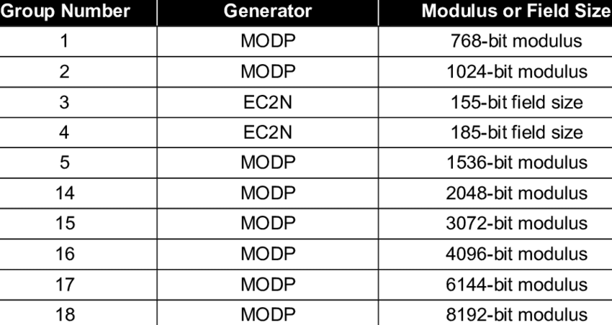

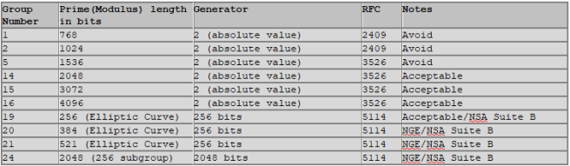

* + 1. Phase2
  1. 實作：
     1. PA - PA基本設定
        + 建立專屬ZONE

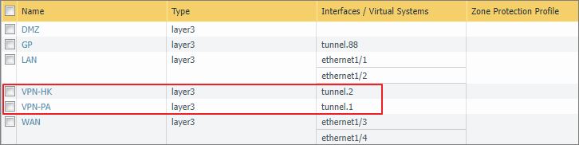

* + - * 建立網對象的專屬網路路由

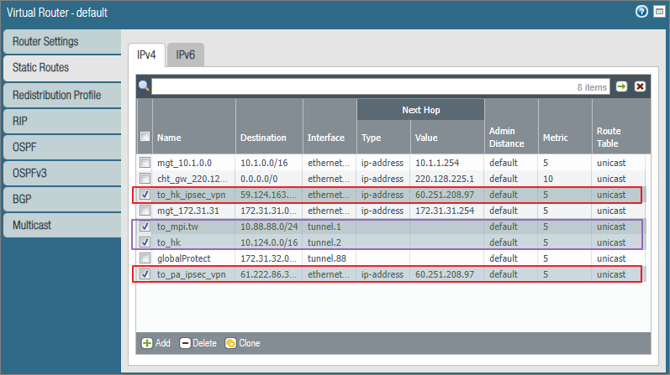

紅色框到對向遠端，紫色框回自己tunnel

* + - * IKE Crypto Profile：ike-sophos

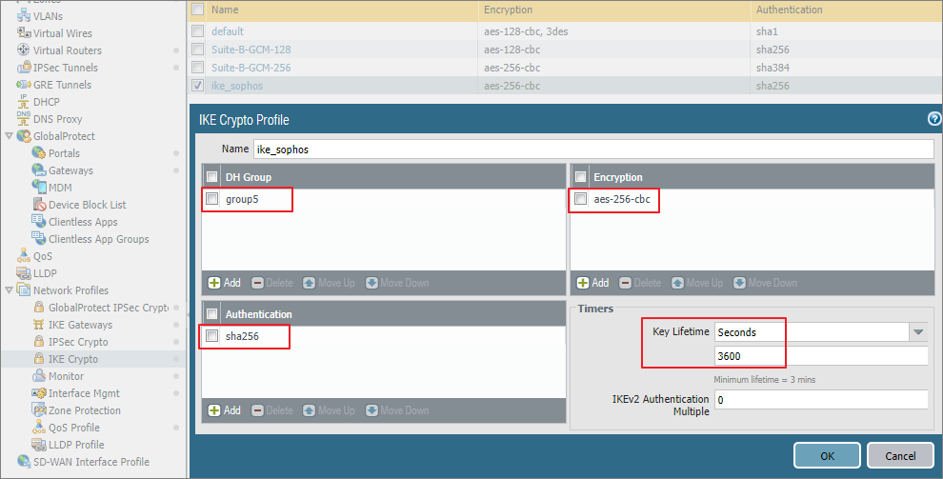

IKE Gareway：

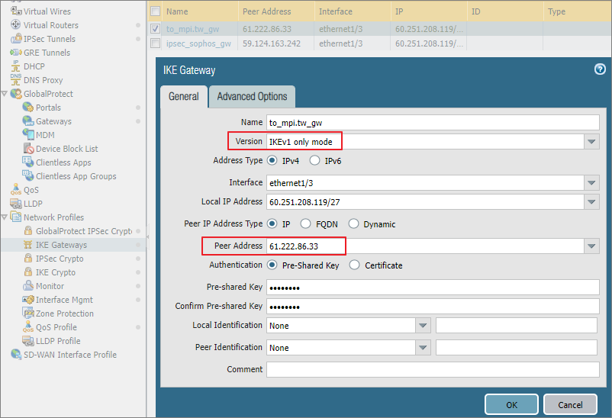

* + - * IPSec Crypto：ipsec_sophos

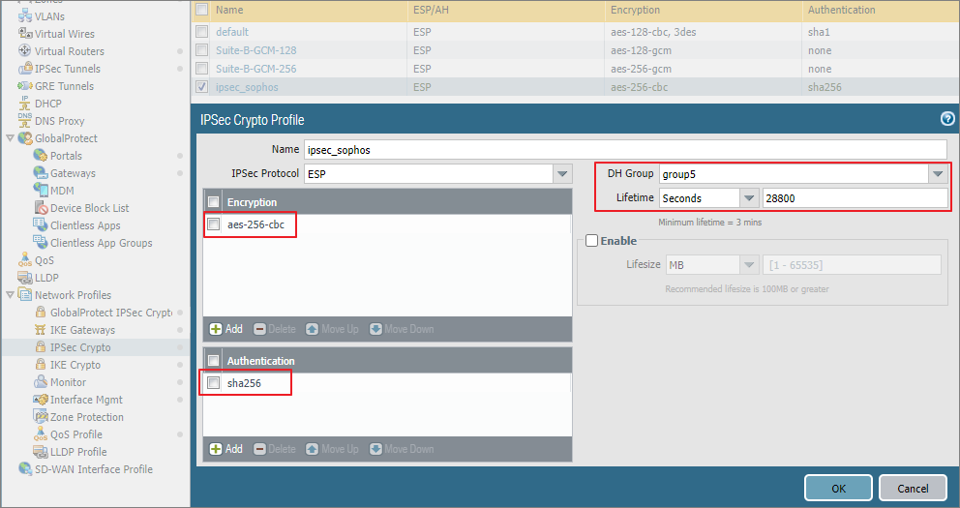

* + - * IKE Gateway

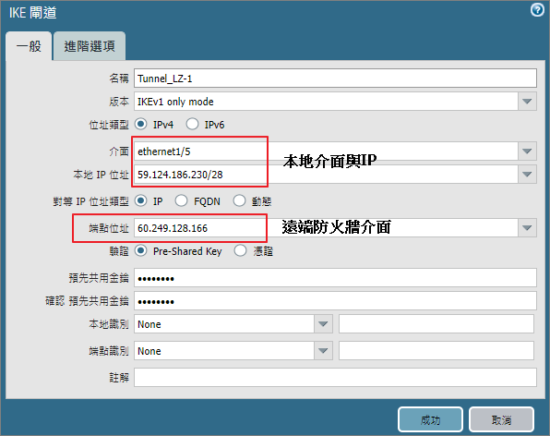

* + - * IPSec Tunnels

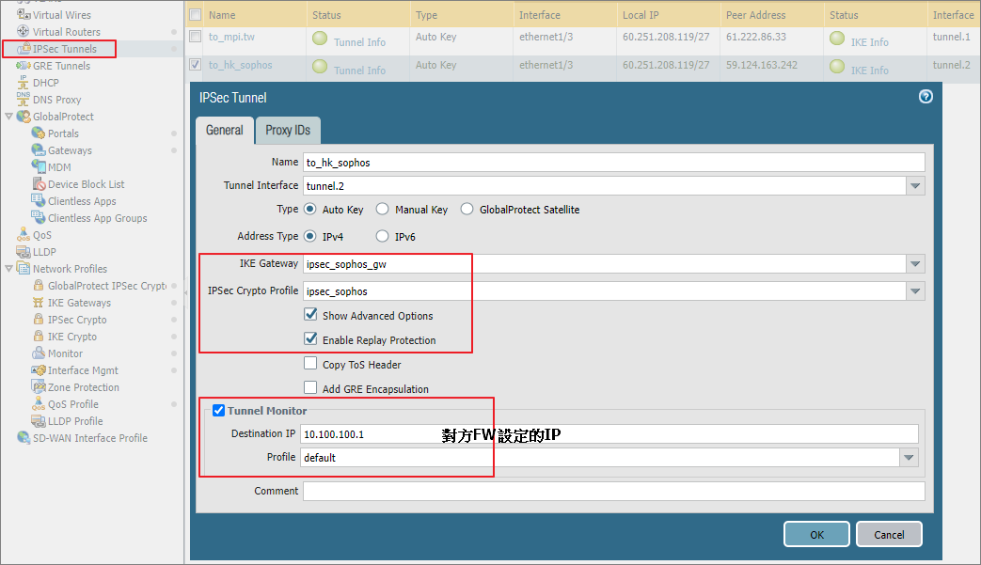

Tunnel Monitor：

Destination IP ：監看遠端Tunnel所設定IP (兩邊互相監看)

* + - * 兩邊防火牆規則，互相允許通過

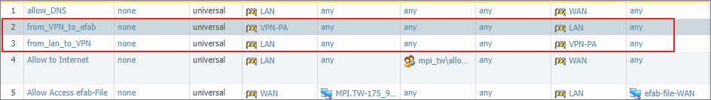

* + 1. 檢查機制

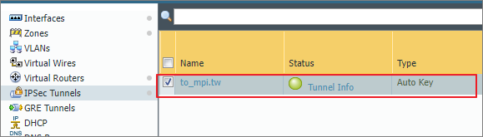

* 1. PA - Sophos基本設定
     1. SOPHOS

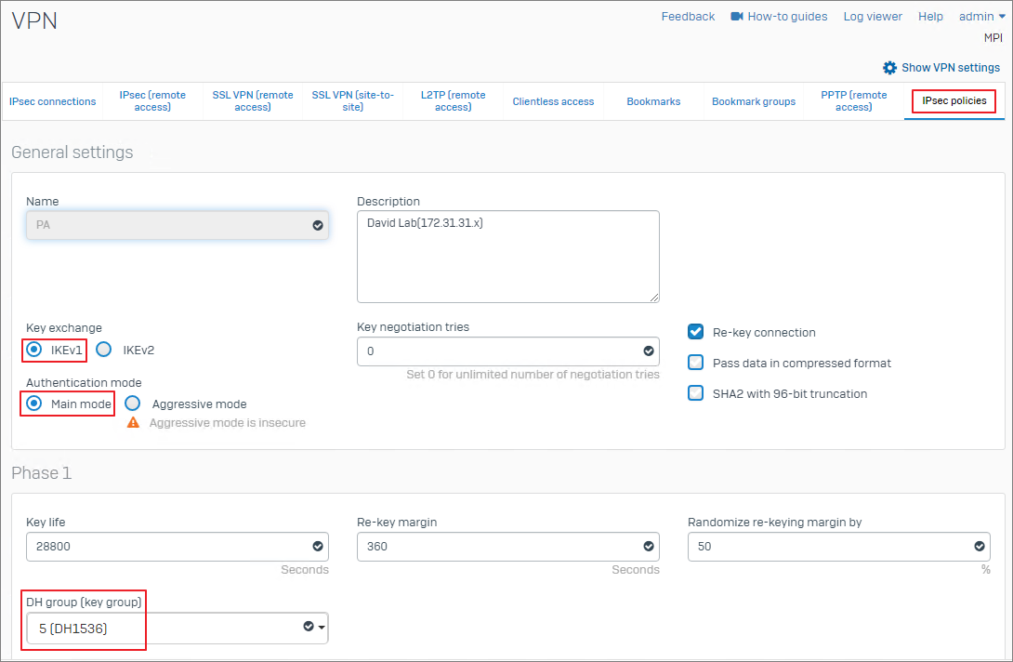

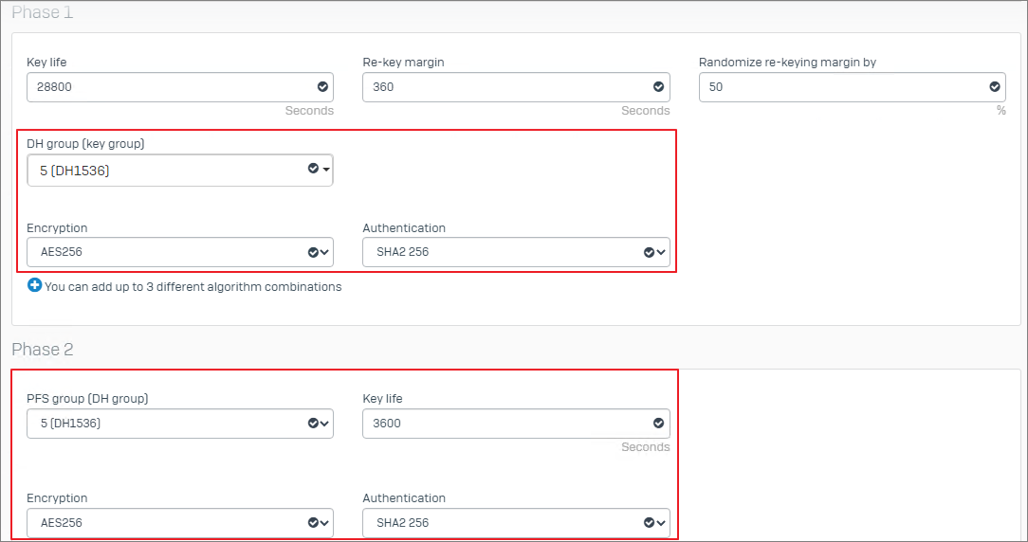

PA間建立IPSEC：

* 1. 遠端

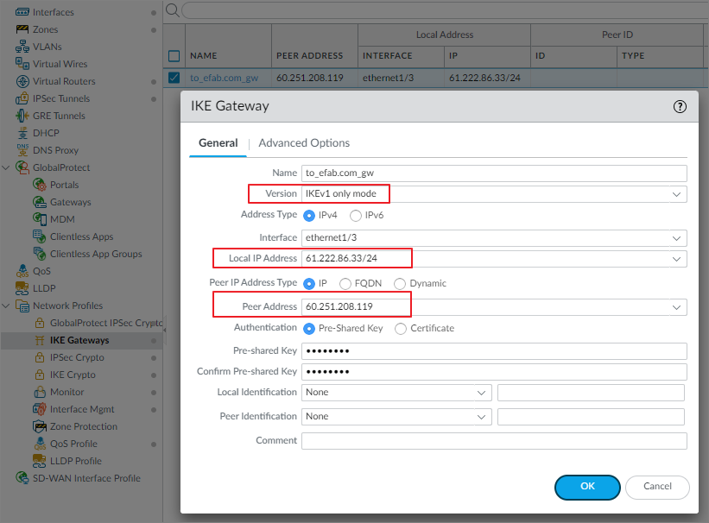

* 1. 兩邊方法都是default

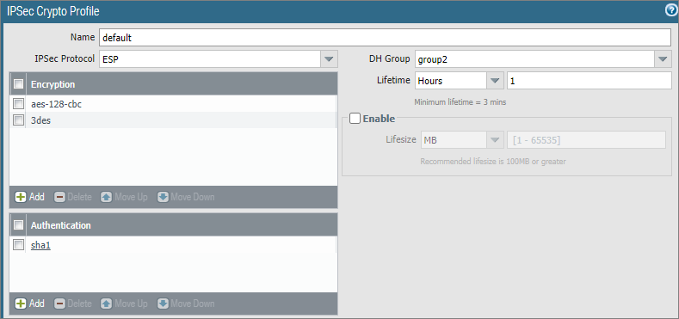

監看：

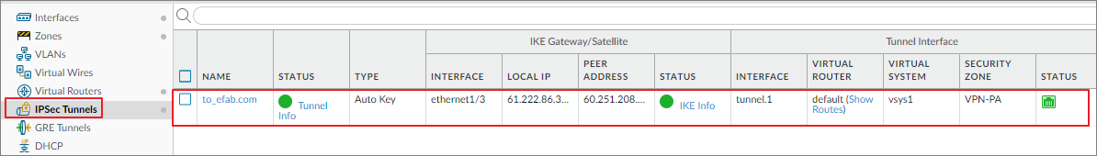

1. 備註